Pielikums Nr.1
Madonas novada pašvaldības domes
31.05.2022. lēmumam Nr. 347
(Protokols Nr. 13, 24. p.)

Zemes vienību ar kadastra apzīmējumiem 70680090097 un 70680090099 savstarpējo robežu pārkārtošanas grafiskais attēls

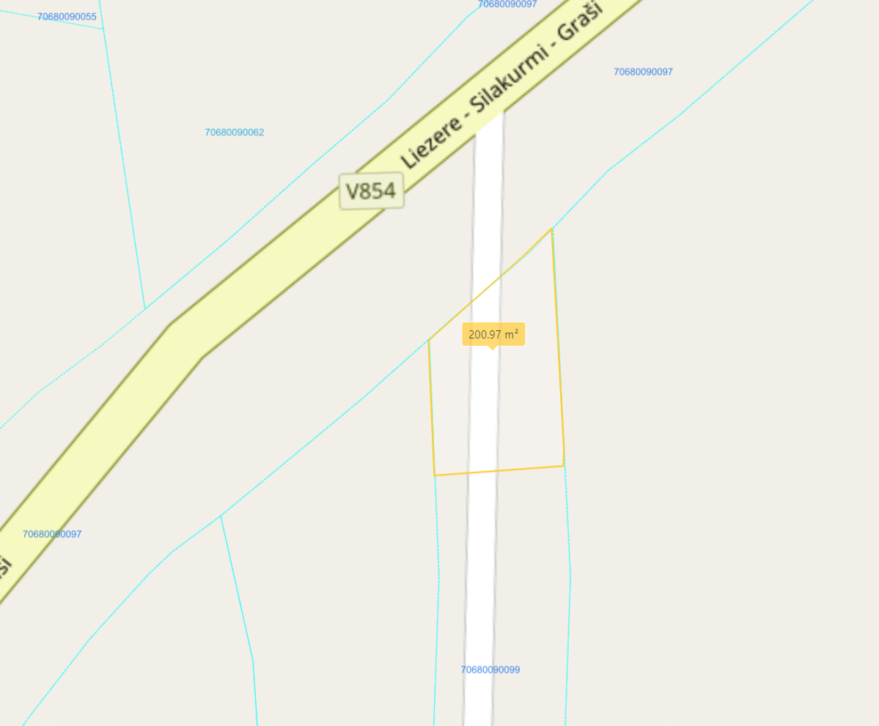
0,02 ha

Datu avots: https://topografija.lv/ 2021. gada informācija

Daļa zemes vienības ar kadastra apzīmējumu 70680090099, kas robežu pārkārtošanas ceļā tiks pievienota zemes vienībai ar kadastra apzīmējumu 70680090097

Esošās zemes vienību robežas

Daļas zemes vienības ar kadastra apzīmējumu 70680090099 platība, kas robežu pārkārtošanas ceļā tiks pievienota zemes vienībai ar kadastra apzīmējumu 70680090097
0,02 ha

